5 Технологии возведения зданий из монолитного железобетона

Строительно-конструктивные особенности возведения зданий из монолитного бетона
Назначение опалубки. Комплексный процесс возведения монолитных конструкий включает:
заготовительные процессы по изготовлению опалубки, арматурных каркасов, арматурно-опалубочных блоков, приготовлению товарной бетонной смеси.
Это, в основном, процессы заводского производства;
построечные процессы - установка опалубки и арматуры, транспортирование и укладка бетонной смеси, выдерживание бетона, демонтаж опалубки.
Опалубочная система - понятие, включающее опалубку и элементы, обеспечивающие ее жесткость и устойчивость, крепежные элементы, поддерживающие конструкции, леса.
Виды и назначение отдельных элементов опалубок и опалубочных систем: опалубка -форма для монолитных конструкций;
щит - формообразующий элемент опалубки, состоящий из палубы и каркаса; палуба - элемент щита, образующий его формующую рабочую поверхность; опалубочная панель - формообразующий плоский элемент опалубки, состоящий из нескольких смежных щитов, соединенных между собой с помощью соединительных узлов и элементов и предназначенный для опалубливания всей конкретной плоскости;
блок опалубки - пространственный, замкнутый по периметру элемент, изготовленный целиком и состоящий из плоских и угловых панелей или щитов.
Основные типы опалубок. Опалубку классифицируют по функциональному назначению в зависимости от типа бетонируемых конструкций:
- для вертикальных поверхностей, в том числе стен;
- для горизонтальных и наклонных поверхностей, в том числе перекрытий;
- для одновременного бетонирования стен и перекрытий;
- для бетонирования комнат и отдельных квартир;
- для криволинейных поверхностей (используется в основном пневматическая опалубка).
Методы возведения монолитных зданий основываются на использовании принципиально различных видов опалубок. Классификация их приведена в таблице 4.1

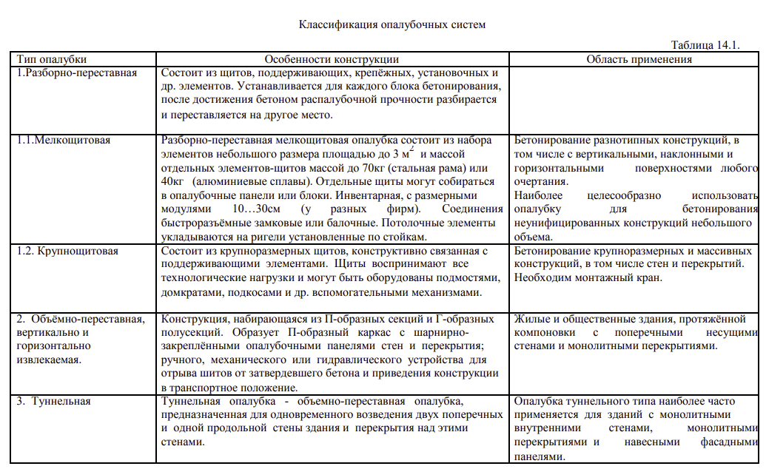

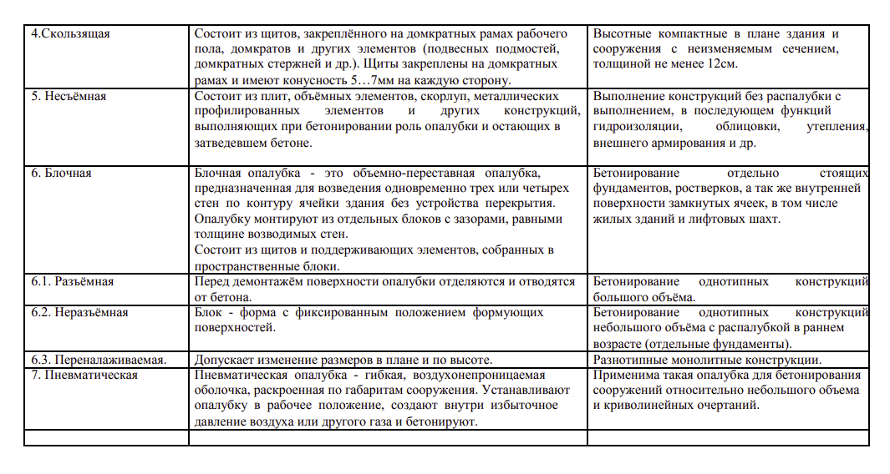

При бетонных работах применяют следующие вспомогательные элементы опалубочных систем.
Навесные подмости - специальные подмости, навешиваемые на стены со стороны фасадов с помощью кронштейнов, закрепленных в отверстиях, оставленных при бетонировании стен.
Выкатные подмости - подмости, предназначенные для выкатывания по ним туннельной опалубки или опалубки перекрытий при их демонтаже.
Проемообразователи - специальная опалубка, предназначенная для формирования в монолитных конструкциях оконных, дверных и прочих проемов.
Основные направления повышения технологичности монолитных конструкций и снижения трудозатрат на выполнение комплекса бетонных работ:

Комплексное производство бетонных и железобетонных работ
Состав комплексного процесса. Комплексный процесс возведения монолитных железобетонных конструкций состоит из технологически связанных и последовательно выполняемых простых процессов:
установки опалубки и лесов; монтажа арматуры; монтажа закладных деталей;
укладки и уплотнения бетонной смеси;
ухода за бетоном летом и интенсификации его твердения зимой; распалубливания; часто присутствует монтаж сборных конструкций.
Время, необходимое для набора бетоном распалубочной прочности, входит в общий технологический цикл.
Каждый простой процесс выполняют специализированные звенья, объединённые в комплексную бригаду. Профессиональный и численно-квалификационный состав звена устанавливается в зависимости от типа опалубочной системы на основании норм, приведённых в ЕНиР (Сб.4) или в соответствии с калькуляцией (расчётом). Работа звеньев внутри бригады организуется поточно-расчленённым методом по графику ритмичного строительного потока. Продолжительность работ каждого звена на захватке принимается равной продолжительности работы ведущего звена, которая, в свою очередь, определяется производительностью бетоноукладочного комплекса. Число рабочих, выполняющих арматурные и опалубочные работы, подбирают так, чтобы обеспечить необходимый фронт работ ведущему процессу (бетонированию).
Механизация бетонных работ. Бетонную смесь изготавливают на заводах товарного бетона. В случае, когда на строительном объекте потребляется более 3000 м³ бетона в месяц и имеется возможность устройства приобъектного бетонного завода (узла), экономически целесообразно его возведение.
Транспортировка бетонной смеси. Бетонная смесь доставляется до потребителя, т. е. в зону бетонных работ, автобетоновозами или автобетоносмесителями. Автобетоновозы - открытые самосвалы с объемом кузова 3...5 м3 используют обычно при расположении бетонного завода в пределах 10 мин пути до строительной площадки. Автобетоносмесители представляют собой бетонный смеситель объемом 5...8 м3, устанавливаемый на базу грузового автомобилях типа МАЗ, КамАЗ и др.
Укладка бетонной смеси. Бетонная смесь подается в конструкцию различными способами: по лотку, грузоподъемными механизмами, бетононасосами. Первые два способа используют при укладке до 50 м3 бетона в смену, третий - при любых объемах, но экономически целесообразно его применение при укладке не менее 45 м3 бетонной смеси в смену. Для подачи бетонной смеси в бадьях или бункерах используют имеющиеся и задействованные для других погрузочно-разгрузочных работ грузоподъемные механизмы.

Возведение зданий в разборно-переставных опалубках
Разборно-переставные опалубки бывают двух типов: мелкощитовые и крупнощитовые. Установку первых можно осуществлять вручную, крупнощитовая опалубка требует кранового монтажа. Современные системы опалубок применимы для бетонирования фундаментов, колонн, ригелей, стен, перекрытий и других конструктивных элементов зданий.
Мелкощитовая опалубка. Она состоит из нескольких типов небольших по размеру щитов, выполненных из стали, фанеры, или комбинированных, а также элементов креплений и поддерживающих устройств. Щиты имеют площадь не более 3 м², масса одного элемента такой опалубки не должна превышать 50 кг, что позволяет при необходимости устанавливать и разбирать опалубку вручную. При этом выдерживается боковое давление бетонной смеси на опалубку до 0,6 кПа. Для использования механизмов и снижения трудозатрат щиты опалубки можно предварительно собрать в крупноразмерные плоские опалубочные панели или пространственные блоки, которые будут устанавливаться и сниматься с помощью кранов.
Мелкощитовые опалубки отличаются высокой универсальностью, их можно использовать для возведения самых различных конструкций - фундаментов, колонн, стен, балок, перекрытий. Тщательная обработка поверхности фанерной палубы дает возможность эксплуатировать ее до 200 циклов. Простота крепления опалубочных щитов к каркасу позволяет быстро заменять изношенную палубу.
Технологичность монтажа и демонтажа опалубочных систем определяется прежде всего конструкцией соединительных элементов. В отечественных опалубках применяют замковые соединения в виде муфты или металлического стержня с чекой и болтовые соединения. Такое решение замкового соединения требует больших усилий и значительных трудозатрат при разборке, а особенно при заклинивании. При укрупнительной сборке часто используют морально устаревшие болтовые соединения, зарубежный же опыт основан на исключении болтовых соединений.
Существенным недостатком мелкощитовых опалубок являются большие трудозатраты на установку и снятие опалубки, низкий уровень механизации этих процессов.
Крупнощитовая опалубка. Опалубка включает щиты площадью 3...20 м² повышенной несущей способности и применяется для конструкций с большими опалубливаемыми поверхностями. Элементы опалубки совмещают в себе палубу с поддерживающими прогонами и ребрами. Увеличение размеров щитов опалубки позволяет резко снизить трудоемкость работ по опалубливанию конструкций и более полно реализовать комплексную механизацию процессов. Крупнощитовая опалубка наиболее универсальна и мобильна в использовании и позволяет существенно улучшить качество конструкций за счет снижения числа сопряжений, при этом высоту щита принимают равной высоте яруса бетонирования.
Опалубка предназначена для возведения крупноразмерных монолитных конструкций самых разнообразных сооружений, установка и снятие опалубки осуществляется только кранами. Щиты опалубки являются самонесущими и включают палубу, элементы жесткости щита и несущие конструкции. Такие щиты оборудуют подмостями, подкосами для установки и первоначальной выверки, регулировочными домкратами.
Крупнощитовая опалубка применима практически для всех конструктивных элементов зданий и сооружений: фундаментов, наружных и внутренних стен, колонн, перекрытий. Наибольшее распространение опалубка нашла при строительстве жилых и гражданских зданий. В зависимости от толщины бетонируемой конструкции и требований к качеству поверхностей щит опалубки выполняют из несущего каркаса и палубы на всю плоскость опалубливания или собирают опалубочную панель из отдельных инвентарных щитов, объединяемых системой замков. Две противостоящие опалубочные панели соединяются между собой системой горизонтальных винтовых стяжек, пропускаемых через тело будущей бетонной конструкции и устанавливаемых до бетонирования. Для обеспечения устойчивости опалубки и выверки ее в проектное положение используют различные системы подкосов и раскосов, снабженные механическими винтовыми домкратами и регулировочными устройствами.
Опалубку стен устанавливают в два этапа. Сначала монтируют арматурный каркас, затем - опалубку с одной стороны стены на всю высоту этажа и на последнем этапе работ - опалубку со второй стороны. При приемке опалубки контролируют геометрические размеры, совпадение осей, вертикальность и горизонтальность опалубочных щитов, закладные детали, плотность стыков и швов.
Бетонную смесь в опалубку укладывают сверху с закрепленных на ней консольных подмостей, располагаемых с наружной стороны щита. Бетонирование стен ведут участками, границами обычно служат дверные проемы. Разгрузку бункера с бетонной смесью осуществляют всегда в нескольких точках, при этом смесь в опалубку укладывается слоями толщиной 30...40 см с уплотнением глубинными вибраторами сразу при укладке. Для восприятия давления бетонной смеси при установке опалубки используют специальные инвентарные втулки, а иногда и дополнительные вкладыши. Щиты опалубки для стен и перекрытий часто выполняют на размер бетонируемой площади (ячейки здания); эта площадь не должна превышать 70 м².
Опалубка перекрытий. При установке опалубки балочного перекрытия последовательность работ будет следующей. Сначала устанавливают арматурный каркас колонн, далее монтируют опалубку колонн с закреплением винтовыми стяжками или хомутами и раскреплением в 2...3 уровнях раскосами. Для сопряжения с вышерасположенными конструкциями арматуру колонн выпускают выше верхнего обреза опалубки на 40...50 см. Далее бетонируют колонны. После этого на специальные вырезы в опалубке колонн укладывают щиты днища балок или прогонов, под них устанавливают и выверяют по высоте поддерживающие телескопические стойки или пространственные опоры. Стойки для пространственной жесткости устанавливают на треногах. После установки боковых щитов опалубки балок и соединения их между собой горизонтальными винтовыми стяжками их скрепляют со щитом днища. На следующем этапе устанавливают стойки под второстепенные деревянные балки, по ним расстилают палубу из влагостойкой фанеры.
После укладки арматурных каркасов и сеток прокладки трубок для внутренних проводок осуществляют бетонирование. Разборку опалубки рекомендуется выполнять после набора бетоном распалубочной прочности и в последовательности, обратной установке опалубки.

Возведение зданий в горизонтально перемещаемых опалубках
Катучая опалубка. Катучая - горизонтально перемещаемая опалубка периодически передвигается в горизонтальном направлении по мере приобретения бетоном достаточной прочности. Ее применяют для бетонирования линейно протяженных сооружений, возводимых открытым способом, имеющих постоянное поперечное сечение и типовые повторяющиеся элементы ячейки: подпорные стенки, туннели и коллекторы для подземных сооружений и коммуникаций. В зависимости от типа и объемно-планировочного решения сооружения катучая опалубка может иметь свои технологические особенности, но в целом основное конструктивное решение не меняется. Главный смысл данной опалубки заключается в непрерывности бетонирования (допустимы незначительные перерывы). Возможны два варианта технологии: непрерывное скольжение опалубочных щитов по поверхности возводимой конструкции и последовательная перестановка щитов с предварительным их отрывом от бетона на предыдущей захватке.
Современные типы опалубок позволяют перемещать опалубочные щиты вдоль оси бетонируемой конструкции, поднимать их по вертикали для поярусного бетонирования, регулировать уклон бетонируемых поверхностей.
Катучая опалубка для бетонирования линейно-протяженного сооружения (коллектора) состоит из внутренней и наружной частей (рис. 1). Нижняя внутренняя часть опалубки, смонтированная на рельсовом пути, состоит из тележки с закрепленными на ней подъемными устройствами - домкратами двух типов (подъемно-опускными опорами), которые несут инвентарную опалубку.
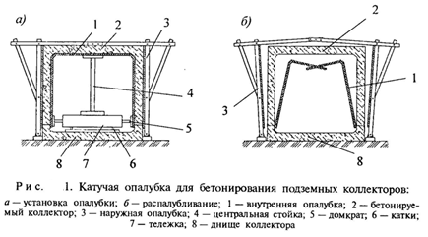
На перемещаемой тележке имеются горизонтальные домкраты, позволяющие установить в проектное положение внутренние боковые щиты опалубки. На тележке установлены также центральные стойки с винтовыми домкратами, позволяющими перемещать опалубку в вертикальной плоскости.
Верхний щит составной, он шарнирно закреплен на стойке. Вертикальные щиты соединены с горизонтальными также на шарнирах. Верхние щиты устанавливают в рабочее положение и распалубливают вращением домкратов, расположенных на стойках.
Наружная опалубка состоит из двух боковых рам, соединенных шарнирно; они могут поворачиваться при установке в рабочее положение и при распалубливании. Наружную опалубку переставляют краном, внутреннюю на тележке перемещают по рельсам (каткам) с помощью лебедок после распалубливания.
Для перемещения опалубка снабжена катками или тележками, передвигающимися по направляющим или рельсам, и для транспортирования лебедкой или приводом.
После укладки и твердения бетона осуществляют отрыв от него опалубочных щитов с приведением их в транспортное положение. Затем опалубку по направляющим перемещают вдоль возводимого сооружения на новую стоянку. При распалубке внутренний горизонтальный щит как бы переламывается и при опускании вниз тянет за собой вертикальные щиты; они также отрываются от бетона и поворачиваются.
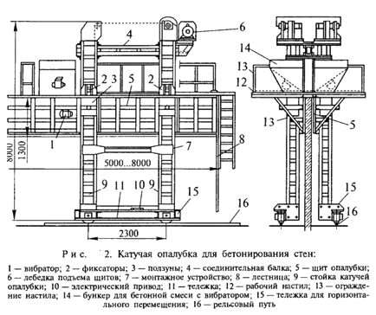
Существует разновидность катучей опалубки, предназначенной для бетонирования высоких и протяженных стен, в частности подпорных стенок (рис. 2). Щиты опалубки могут иметь длину до 8 м, они закреплены на перемещающемся портале. Портал позволяет иметь разную толщину стен - до 800 мм. Щиты можно перемещать вверх по направляющим портала для перестановки на следующий ярус бетонирования. Шиты опалубки отрывают от бетона и перемещают горизонтально с помощью домкратов, а поднимают и опускают с помощью тросов.

Объемно-переставная опалубка. Объемно-переставную опалубку применяют для одновременного бетонирования внутренних поперечных стен и междуэтажных перекрытий многоэтажных жилых и административных зданий. Объемно-переставная опалубка представляет собой крупноразмерный опалубочный блок, включающий опалубку стен и перекрытий, который монтируют и переставляют с помощью монтажного крана.
Эту опалубку выполняют в виде пространственных секций П- и Г-образной формы. Она состоит из двух боковых (стеновых) и потолочной опалубочных панелей, шарнирно сочлененных между собой, поддерживающих устройств и приспособлений для закрепления в проектном положении и распалубки.
Секции при соединении образуют «туннели» - опалубки на квартиру или на всю ширину здания. Секции опалубки могут иметь переменную ширину в зависимости от принятого шага стен и различную длину. П- и Г-образные секции опалубки устанавливают на перекрытии ранее забетонированного этажа, выверяют и закрепляют между собой в продольном и поперечном направлениях.
Общие конструктивные признаки опалубки:
  - наличие системы механических домкратов для выверки и установки в проектное положение;
  - катучие опоры для перемещения секций опалубки при монтаже и демонтаже;
  - система раскосов для обеспечения необходимой пространственной жесткости.
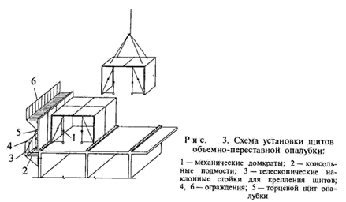
В России объемно-переставную П-образную опалубку выпускают в виде секций шириной 1,2; 1,5; 1,8 м (модуль 300 мм), при пролетах 2,4...6,3 м и шаге 0,3 м. Опалубку применяют для этажей высотой 2,8; 3,0 и 3,3 при толщине перекрытий не более 16 см. Ее собирают из Г-образных элементов, объединяемых верхним шарниром, используя системы подкосов и стоек. В комплект опалубки входят щиты торцевых наружных стен, лифтовых шахт, секции для коридоров, подмости.
Опалубочный блок из готовых П-образных секций собирают на всю ширину здания. Секции опалубки устанавливают на путь из швеллеров, по которым их можно перемещать вдоль или поперек здания в зависимости от его конструктивного решения. Пути прокладывают вдоль бетонируемых стен. Боковые панели служат внутренней опалубкой монолитных стен, а верхние - опалубкой перекрытия. Собранную секцию опалубки краном устанавливают в проектное положение. Для установки (и для распалубливания) в рабочее положение нижняя часть секции оборудована четырьмя катками (шаровыми опорами) для передвижения по перекрытию и четырьмя винтовыми домкратами (по два с каждой стороны), которые располагаются выше опор и с помощью которых секцию можно поднимать при установке в рабочее положение и опускать при распалубке.
Бетонную смесь укладывают между туннелями опалубки для бетонирования и образования стен здания, а также на сами секции, осуществляя бетонирование перекрытий. После того как бетон наберет распалубочную прочность, опалубку распалубливают, не разбирая ее на составные элементы.
Туннельная опалубка. Опалубку используют для отделки туннелей и коллекторов, бетонирования конструкций жилых и общественных зданий, возводимых закрытым способом.
Туннельная опалубка конструктивно мало отличается от горизонтально перемещаемой. Она включает в себя щиты - панели, прикрепленные к каркасу, который снабжен фиксирующими и распалубочными устройствами и механизмом для горизонтального перемещения опалубки по направляющим.
Туннельная опалубка применима и для возведения зданий, когда целесообразна продольная схема перемещения опалубки (больницы, дома отдыха, гостиницы). В этом случае возведение всех элементов этажа, включая и наружные стены, становится непрерывным. Для внутренних стен при перемещении опалубки оставляют поперечные щели, после установки инвентарной крупнощитовой опалубки через эти щели будет осуществлено бетонирование.
При наличии свободных блоков туннельной опалубки возможно применение ступенчатого бетонирования. В этом случае особенность технологии работ заключается в том, что одновременно возводятся ячейки здания на нескольких этажах со смещением фронта работ на одну ячейку относительно соседнего этажа. Внутренние стены будут возводиться позже, после перемещения опалубки в очередную ячейку с использованием инвентарной мелко- или крупнощитовой опалубки. Возведение зданий в вертикально перемещаемых опалубках
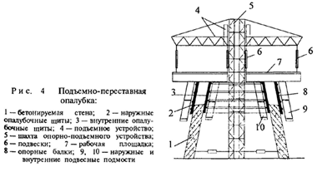
Подъемно-переставная опалубка. Опалубку применяют для возведения специальных сооружений постоянного и переменного сечений по высоте, чаще всего имеющих конусообразную направленность вверх - труб, градирен, силосных сооружений и т. д. Опалубка состоит из наружных и внутренних щитов, отделяемых от бетона при установке на новый ярус, элементов креплений и поддерживающих устройств, рабочего настила и подъемных приспособлений (рис. 4).
Наружную опалубку набирают из панелей прямоугольной и трапециевидной формы, изготовленных из стального листа толщиной 2 мм, обрамленного металлическими уголками или влагостойкой фанерой толщиной 20...22 мм, устанавливаемой на металлический каркас.
Внутреннюю опалубку собирают из двух ярусов щитов меньших размеров. Для перемещения опалубки предусмотрена подъемная головка, опирающаяся на шахтный подъемник. При подъеме опалубки головка отрывается от подъемника на высоту 2,5 м, на этом цикл работ по возведению очередного яруса заканчивают, переставляют опалубку, наращивают дополнительное звено подъемника.
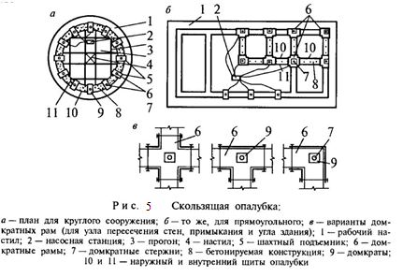
Скользящая опалубка. Скользящая опалубка подвижна, ее поднимают вверх без перерыва в бетонировании и применяют при возведении высотных железобетонных сооружений с монолитными вертикальными стенами постоянного, а в последнее время и переменного сечений. Применение опалубки особенно эффективно при строительстве высотных зданий (16...24 этажа) и сооружений с минимальным количеством оконных и дверных проемов, закладных деталей и элементов (рис. 5). К ним относятся хранилища различных материалов, дымовые трубы высотой до 400 м, градирни, ядра жесткости высотных зданий, резервуары для воды, радио- и телевизионные башни. Важным достоинством возведения таких объектов в скользящей опалубке является значительное повышение темпов строительства, снижение трудоемкости, стоимости, сроков работ.
Скользящая опалубка позволяет расширить гамму архитектурно-планировочных решений, обеспечивает улучшение звукоизоляции сооружения, повышает теплотехнические характеристики здания. При возведении зданий в сейсмических районах решается проблема их надежности и сейсмостойкости.
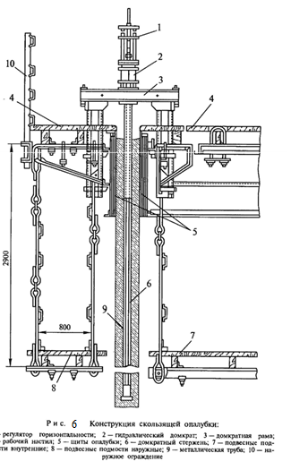
Опалубка состоит из двух одинаковой высоты внутренних и наружных щитов (рис. 6) неизменяемой конструкции. Неизменяемость щитов обеспечивается опалубочными балками, располагаемыми в два яруса по высоте щитов по всему их контуру с наружной и внутренней стороны. Балки, в свою очередь, передают усилия на металлические домкратные рамы, располагаемые над опалубкой по всему ее периметру и передающие массу всей опалубки на домкратные стержни диаметром 22...28 мм и длиной до 6 м. Вместо стержней могут быть применены трубы, расстояние между которыми, а значит и между домкратными рамами, определяется расчетами в зависимости от действующих на стержни нагрузок и не превышает 2 м при круглых стержнях и 1,2... 1,4 м при прямоугольных. Несущая способность стержней должна быть больше всех действующих на них усилий и нагрузок. Домкратные стержни внизу крепят с помощью электросварки к арматурному выпуску из фундамента здания. Стержни наращивают по высоте, стык выполняют на резьбе; в нижнем стержне имеется выточка с внутренней резьбой, в верхнем стержне - хвостовик с наружной резьбой. Целесообразно, чтобы стыки соседних арматурных стержней располагались на разных уровнях.
Минимальная толщина стенок бетонируемой конструкции определяется расчетом и равна 12 см. Необходимо обеспечивать такие порядок и темп работ, чтобы при подъеме опалубки не происходил отрыв бетона за счет сил трения. При толщине стенки 12 см масса бетона, свежеуложенного выше образовавшегося зазора между опалубкой и ранее уложенным бетоном, будет больше сил трения между бетоном и стенками опалубки. Для колонн с учетом малой площади сечения при относительно большом периметре опалубки минимальная толщина стенок должна быть не менее 25 см.
Подъем опалубки начинают сразу после укладки в нее бетонной смеси. Опалубочные щиты в процессе подъема не отрываются от бетона, а скользят по его поверхности. Скорость подъема опалубки составляет 1...4 см/мин. При такой скорости вполне достаточно времени для выполнения всего цикла бетонирования - установки арматуры, закладных частей и элементов, наращивания домкратных стержней, укладки и уплотнения бетонной смеси.
Возведение зданий в скользящей опалубке требует строгого выполнения технологических требований: высокое качество бетонной смеси (подвижность, вязкость, удобоукладываемость), непрерывность бетонирования, строгая вертикальность движения опалубки, доставка бетонной смеси по графику бетонирования, непрерывность работ по установке арматуры.
Возведение жилых зданий в скользящей опалубке - комплексный процесс, который включает в себя установку и выверку опалубки, армирование конструкций, наращивание домкратных стержней, установку закладных деталей, проемообразователей для оконных и дверных блоков, уход за бетоном и т. д. Эти процессы должны быть увязаны во времени. Армирование стен следует осуществлять параллельно с бетонированием, без отставаний, проемообразователи необходимо устанавливать до монтажа и вязки арматурных каркасов.
Бетонная смесь подвижностью 6...8 см считается оптимальной. Применение литой смеси сокращает до минимума трудоемкость разравнивания, уплотнения и отделки горизонтальных поверхностей, в том числе и перекрытий. Даже при отсутствии пластифицирующих добавок бетонная смесь может иметь подвижность 4...6 см и подаваться в конструкции с помощью пневмоустановок.
Междуэтажные перекрытия быть устроены несколькими способами:
а) Сборно-монолитные перекрытия. Сборные ж/бетонные плиты устана-вливаются в проектное положение после окончания бетонирования стен и демонтажа скользящей опалубки. Плиты перекрытий устанавливаются на монтажные столики и имеют выпуски рабочей арматуры, которые свариваются с аналогичными выпусками стен. После сварки монтажный участок омоноличивается.
К недостаткам этого способа следует отнести «слепой» способ монтажа плит, а это вызывает много трудностей. Здание в этом случае нужно рассчитывать на восприятие горизонтальных нагрузок при работе без перекрытий, что ведёт к усилению армирования стен. Кроме этого примерно в 1,5раза возрастает трудоёмкость (по сравнению с монолитным вариантом), на 10% расход металла, на15% накладные расходы.
б) Монолитные, бетонируемые «снизу вверх» после возведения стен.
Перекрытия выполняются после демонтажа скользящей опалубки, начиная с нижнего этажа. Применяется сборно-разборная щитовая опалубка для перекрытий, с опорой на нижележащий этаж через стойки. Бетонирование ведётся поэтажно, к работам на новом ярусе приступают только после полного завершения работ на предыдущем перекрытии и набора расчётной прочности бетоном (с учётом нагрузок от опалубки и свежеуложенной бетонной смеси).
в) Совмещённый способ. Бетонирование перекрытий совмещается с возведением стен. Для удобства ведения работ внутренние щиты опалубки делают короче наружных на толщину перекрытия. После завершения бетонирования стен на этаже скользящая опалубка останавливается строго на уровне перекрытия. Армирование и бетонирование производится через специальные проёмы в рабочем настиле, что очень неудобно с точки зрения производства работ. Эта технология сложная и трудоёмкая.
г) Бетонирование «сверху - вниз». Способ применяется при возведении стен на полную высоту. Не демонтируя скользящую опалубку, на её рабочем настиле устанавливают специальные лебёдки с гибкими тягами, на которые подвешивается инвентарная опалубка перекрытий, состоящая из телескопических прогонов и щитов. Бетонирование, при помощи бетононасосов ведётся от верхнего перекрытия к нижнему. После приобретения бетоном распалубочной прочности опалубка отрывается от бетона и перемещается вниз на отметку следующего этажа. Для пропуска тяг в перекрытиях предусматриваются монтажные проёмы. д) Бетонирование с отставанием на 2-3 этажа. Это частный случай способа «снизу- вверх». Применяется в большинстве случаев. Удобен при многозахватной и системе организации работ, при наличии нескольких комплектов опалубки.
Блок-формы. Эта пространственная конструкция нашла широкое применение в практике монолитного строительства, так как позволяет изготавливать различные конструктивные элементы зданий. Получили распространение универсальные, разъемные и переналаживаемые блок-формы, собираемые в основном из стальных щитов на разъемных, шарнирных креплениях или при помощи сварки.
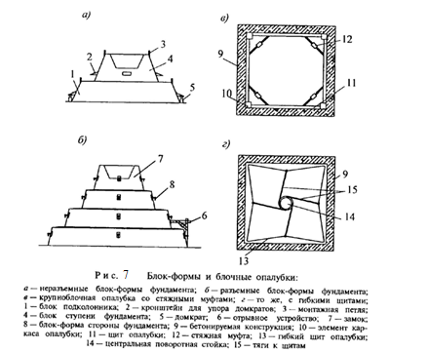
Наиболее часто блок-формы применяют для ступенчатых фундаментов. Для возведения фундаментов небольших размеров (объемом 1,5...2 м³) используют неразъемную опалубку (рис. 7, а). В ней палуба ступеней располагается снебольшой конусностью, то значительно снижает силы трения, возникающие при распалубливании. Использование различных вставок и доборных элементов позволяет использовать одну форму для изготовления 10...20 типоразмеров фундаментов.
Иногда в блочную опалубку заранее помещают и закрепляют арматурный каркас и затем весь блок устанавливают в проектное положение. Такую конструкцию, состоящую из арматурного каркаса и опалубки, называют арматурно- опалубочным блоком.
Блочная опалубка. Конструктивное решение блочной опалубки позволяет возводить как полностью монолитные, так и сборно-монолитные общественные и жилые здания.
Крупноблочную опалубку с металлической палубой часто применяют для бетонирования замкнутых ячеек стен при небольших пролетах. Она представляет собой опалубку ячейки, состоящую из четырех стен, объединенных в единый блок, целиком устанавливаемый и впоследствии извлекаемый после бетонирования краном. Перед демонтажом с помощью механических или гидравлических домкратов откидываются вставки и сближаются щиты опалубки.
Наиболее целесообразно использовать крупноблочную опалубку для бетонирования лифтовых шахт и стен лестничных клеток.
Оптимальной организации и технологии работ можно добиться, если здание разбивают на 3...4 захватки, комплект опалубки рассчитан на одну или даже две захватки, работы ведут поточным способом.
Этапы работ (потоки) следует выполнять в следующем по¬рядке: установка опалубки перекрытия на захватке; бетонирование данного перекрытия;
монтаж блочной опалубки и бетонирование стен;
демонтаж опалубки стен после набора распалубочной прочности; демонтаж опалубки перекрытий; установка опалубки перекрытия на новом ярусе.

Возведение зданий и сооружений в специальных опалубках
Пневматическая опалубка. Для возведения сооружений и отдельных элементов криволинейной поверхности экономически целесообразно использовать пневматическую опалубку. Ее успешно применяют для возведения коллекторов, покрытий купольных сооружений диаметром до 36 м и сводчатых тонкостенных конструкций при пролете 12...18 м. С помощью пневмоопалубки можно возводить склады, производственные здания, ангары для разнообразной техники, хранилища зерна и удобрений, системы коллекторов и трубопроводов, спортивные сооружения.
Этот вид опалубки выполняют в виде гибкой оболочки из высокопрочной прорезиненной ткани толщиной 0,3...0,5 мм или прочной полимерной пленки, пленки из резино-латексных материалов, наполненной сжатым воздухом или пневматически поддерживающих элементов с формообразующей оболочкой. В рабочем положении опалубка поддерживается за счет избыточного давления воздуха. Опалубку раскраивают по специальным выкройкам, сшивают, швы проклеивают тем же материалом. Опалубку закрепляют по контуру основания, затем в нее нагнетают воздух под давлением 0,05 МПа.
Перед бетонированием ее поверхность покрывают эмульсионной смазкой. Армирование выполняют из дисперсного армированного стекловолокна или из обычной сетки. Бетон наносят набрызгом или послойно. Когда бетон приобретает проектную прочность, опалубку отделяют от бетона. Для ускоренного твердения бетона возможна подача в опалубку пара или подогретого воздуха.
Пневматическая опалубка не требует больших затрат на транспортирование, монтаж и эксплуатацию. С помощью такой опалубки можно возводить конструкции в самых труднодоступных местах.
Важными преимуществами пневмоопалубок является их малая масса, высокая оборачиваемость и низкая трудоемкость монтажа и демонтажа.
При работе с пневмоопалубкой необходимо в ней постоянно поддерживать рабочее давление около 1,2 кПа.
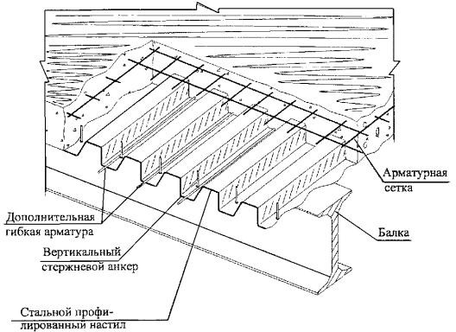
Несъемная опалубка. Несъемная опалубка после укладки монолитного бетона и завершения последующих процессов остается в теле забетонированной конструкции и работает в ней как одно целое.
В качестве материала несъемной опалубки можно использовать стальной профилированный настил, различный листовой материал, керамические и стеклянные блоки и даже металлические сетки.
Опалубка может быть изготовлена также из плоских, ребристых и корытообразных профильных плит из железобетона, бетона, армоцемента, стеклоцемента, фиброцемента.
Введение в действие новых, более жестких требований к сопротивлению теплопередаче для ограждающих конструкций в жилищном строительстве требует разработки и внедрения эффективных энергосберегающих технологий производства строительных материалов, создания универсальных изделий и конструкций, позволяющих получить высококачественное и дешевое жилье.
Использование несъемной опалубки из пенополистирольных блоков является одним из примеров энергосберегающих технологий. Использование пространственных блоков в качестве опалубки стен и перекрытий позволяет в значительной степени интенсифицировать процесс нового строительства и реконструкции зданий.
Здания, возведенные в стенки пенополистирольных блоков, устанавливают с требуемым шагом анкеры, на которых в дальнейшем будут крепиться кронштейны с вертикальными направляющими.
В процессе монтажа облицовочных панелей осуществляется заполнение свободного пространства легкобетонной смесью на мелком заполнителе, пенобетоном или цементно- песчаным раствором.
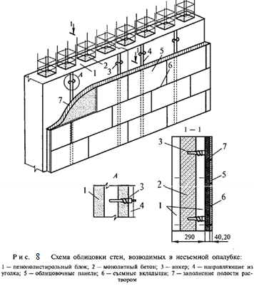
Греющие опалубки. Щиты такой опалубки снабжены нагревательными элементами, вмонтированными с тыльной стороны палубы и закрытыми слоем утеплителя. Нагревательными элементами могут быть снабжены щиты любой опалубки (мелкощитовой, крупнощитовой, объемно-переставной, катучей, скользящей и т. д.). Применяют греющие опалубки при бетонировании в зимних условиях, а также для ускорения твердения бетона в летних условиях с целью ускорения работ и сокращения производственного цикла. Передача тепла в таких опалубках происходит путем теплопроводности, т. е. контактным способом от нагретой поверхности опалубки к примыкающему бетону.
В греющую опалубку может быть переоборудована любая инвентарная опалубка с палубой из стали или фанеры. Опалубку применяют при возведении тонкостенных и среднемассивных конструкций, а также при замоноличивании узлов сборных железобетонных элементов.
Термоактивная опалубка, собираемая в построечных условиях, состоит из щитов (стальных или фанерных); греющего устройства, включающего набор плоских проволочных спиралей либо ТЭНов; электроизоляционного слоя между греющим устройством и щитом опалубки; тепловой защиты на внешней поверхности. Эта опалубка имеет такую же форму, как и опалубка для бетонирования в летних условиях, но снаружи к ней примыкает обогревающее устройство и теплоизоляционные слои.
Термоактивное покрытие (ТРАП) - легкое, гибкое устройство с углеродными ленточными нагревателями или греющими проводами, обеспечивающими нагрев поверхности соприкосновения до 50°С. Основой покрытия является стеклохолст, к которому и крепят нагреватели. Для теплоизоляции применяют листовое стекловолокно с экранированным слоем из фольги. В качестве гидроизоляции используют прорезиненную ткань.

Используемая литература (желательно):
Теличенко В.А. Технология возведения зданий и сооружений : учебник / В. А. Теличенко, О. М. Терентьев, А. А. Лапидус. - 3-е изд.,стер. - М. : Высш.шк., 2006. - 446с. - (Строительные технологии). - ISBN 5-06-003992-7 : 420-00.

